https://vimeo.com/414780112 - Позивање апостола

Ловци људи

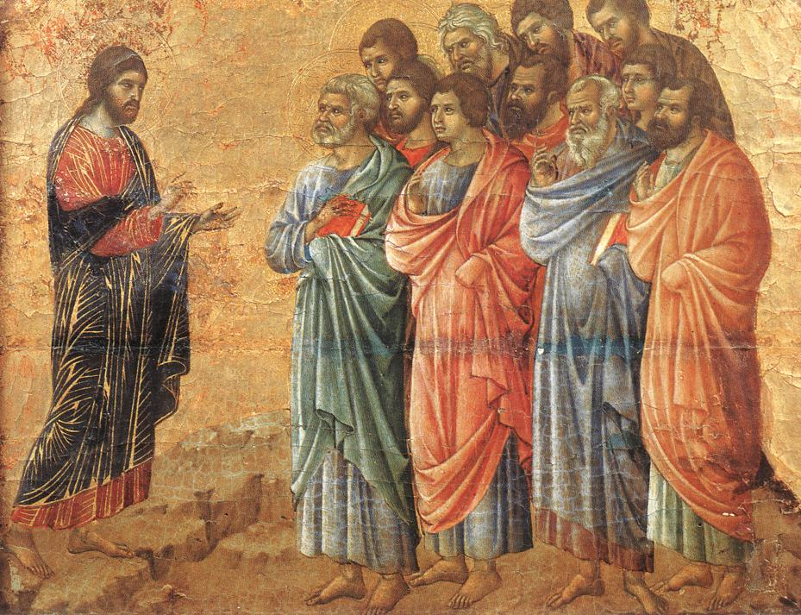

Након Васкрсења Христос је на земљи остао још четрдесет дана. У том периоду Он се јављао својим ученицима, подучавао их, утврђивао у вери и на тај начин припремао за потпуни преображај који је требало да се догоди. Преображај којим ће апостоли коначано остварити оно за шта су и призвани (позвани) од Христа.

Запамти

Христос је дошао да би нас спасао од смрти, али уједно и изменио логику посматарања и живота у овом свету.

- За ученике је изабрао људе који су били сиромашни и неуки (нешколовани)
- Насупрот науке и „слепог“ придржавања закона Христос нуди слободу љубави
- Умирући на крсту, истом том смрћу је и побеђује – Васкрсава

Позивајући апостоле да га следе Христос им је рекао да ће их учинити ловцима људи.

Апостоли су били сведоци Христовог живота и то сведочанство су пренели целом свету. Људе су „ловили“ не зарад свог интереса и славе већ из љубави ослобађајући их од ропства страха од смрти и робовању закона.

Наш живот је заснован по угледу на апостоле. Свако од нас је сведок Христовог рођења, крштења, преображења, страдања и Васкрсења. Сви смо позвани да се преобратимо и променимо логику овог света.

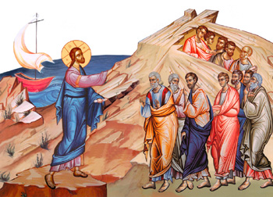

Задатак

Пронађи у Светом Писму пет јављања Господа Исуса Христа својим ученицима након Васкрсења и у неколико реченица их опиши

Подсети се и размисли

- Како би свет изгледао да га посматрамо и живимо из Христове перспективе?
- На који начин вера у Христа мења свакога од нас?
- Да ли је Васкрсење мртво слово на папиру или утиче и наш свакодневни живот?

